施工企业安全生产评价标准
Standard of the work safety assessment for construction company
中华人民共和国建设部公告第188号
建设部关于发布行业标准《施工企业安全生产评价标准》的公告
现批准《施工企业安全生产评价标准》为行业标准，编号为JGJ/T77—2003，自2003年12月1日起实施。
本标准由建设部标准定额研究所组织中国建筑出版社出版发行。
中华人民共和国建设部
2003年10月24日
前言
根据建设部建标标函[2003]22号文的要求，标准编制组在深入调查研究，认真总结国内外科研成果和大量实践经验，并广泛征求意见的基础上，制定了本标准。
本标准的主要内容是：
1、 评价内容；2、评分方法；3、评价等级。
本标准由建设部负责管理的解释，由建设部工程质量安全监督与行业发展司（地址：北京市三里河路9号；邮政编码：100835）负责具体内容的解释。
本标准主编单位：上海市建设工程安全质量监督总站（地址：上海市宛平南路75号；邮政编码：200032）
本标准参编单位：上海市第七建筑有限公司
同济大学
上海市建筑业联合会工程建设监督委员会
山东省建管局
黑龙江省建设工程安全监督站
重庆市建设工程安监站
天津建工集团
北京建工集团
深圳市施工安监站
本标准主要起草人员：蔡健 潘延平 陶为农 吴晓宇 徐伟 张国琮 赵敖齐 叶伯铭 李印 阎琪 郑相儒 朱奋发 唐伟 戴贞洁 陈晓峰
目 次
1 总则
2 术语
3 评价内容
4 评分方法
5 评价等级
附录A 施工企业安全生产条件评分
附录B 施工企业安全生产业绩评分
附录C 施工企业安全生主评价汇总表
本标准用词说明
条文说明
1 总则
1.0.1 为加强施工企业生产的监督管理，科学地评价施工企业安全生产条件、安全生产业绩及相应的安全生产能力，实现施工企业安全生产评价工作的规范化和制度化，促进施工企业安全生产管理水平的提高，制定本标准。
1.0.2 本标准适用于施工企业及政府主管部门对企业安全生产条件、业绩的评价，以及在此基础上对企业安全生产能力的综合评价。
1.0.3 本标准依据《中华人民共和国安全生产法》、《中华人民共和国建筑法》等有关法律法规，结合现行国家标准《职业健康安全管理体系规范》GB/T28001的要求制定。
1.0.4 对施工企业安全生产能力进行综合评价时，除了执行本标准的规定外，尚应符合国家现行有关强制性标准的规定。
2 术语
2.0.1 施工企业 construction company
从事土木工程、建筑工程、线路管道和设备发装工程、装修工程的新建、扩建、改建活动的各类资质等级施工总承包、专业承包和劳务分包企业。
2.0.2 安全生产条件 work safety
为预防生产过程中发生事故而采取的各种措施和活动。
2.03 安全生产条件 condition of work safety
满足安全生产的各种因素及其组合。
2.0.4 安全生产业绩 performance of word safety
在安全生产过程中产生的可测量的结果。
2.0.5 安全生产能力 capacity of work safety
安全生产条件和安全生产业绩的组合。
2.0.6 危险源 hazard
可能导致死亡、伤害、职业病、财产损失、工作环境破坏或这些情况组合的根源或状态。
3 评价内容
3.0.1 施工企业安全生产评价的内容应包括安全生产条件单项评价、安全生产业绩单项评价及由以上两项单项评价组合而成的安全生产能力综合评价。
3.0.2 施工企业安全生产条件单项评价的内容应包括安全生产管理制度，资质、机构与人员管理，安全技术管理和设备与设施管理4个分项。评分项目及其评分标准和评分方法应符合本标准附录A的规定。
3.0.3 施工企业安全生产业绩单项评价的内容应包括生产安全事故的控制、安全生产奖罚、项目施工安全检查和安全生产管理体系推行4个评分项目。评分项目及其评分标准和评分方法应符合本标准附录B的规定。
3.0.4 安全生产条件、安全生产业绩单项评价和安全生产能力综合评价记录，应采用本标准附录2 单项评分中的各评分项目的实得分不应采用负值，扣减分数总和不得超过该评分项目的应得分分值，加分总和也不得超过该评分项目的应得分分值。C的《施工企业安全生产评价汇总表》。
4 评分方法
4.0.1 施工企业安全生产条件单项评分符合下列原则：
1 各分项评分满分分值为100分，各分项评分的实得分应为相应分项评分表中各评分项目实得分之和。
2 分项评分表中的各评分项目的实得分不应采用负值，扣减分数总和不得超过该评分项目应得分分值。
3 评分项目有缺项的，其分项评分的实得分应按下式换算：
遇有缺项的分项评分的实得分 =(可评分项目的实得分之和/可评分项目的应得分值之和)×100
4 单项评分实得分应为其4 个分项实得分的加权平均值。本标准际录A中表A.0.1 ~ 表A.0.4 相应分项的权数分别为0.3、0.2、0.3、0.2。
4.0.2 施工企业安全生产业绩单项评分应符合下列原则：
3 单项评分实得分应为各评分项目实得分之和。
4 当评分项目涉及到重复奖励或处罚时，其加、扣分数应以该评分项目可加、扣分数的最高分计算，不得重复加分数或扣分。
5 评价等级
5.0.1 施工企业安全生产条件、安全生产业绩的单项评价和安全生产能力综合评价结果均应分为合格、基本合格、不合格三个等级。
5.0.2 施工企业安全生产条件单项评价等级划分应按表5.0.2核定。
表5.0.2 施工企业安全生产条件单项评价等级划分
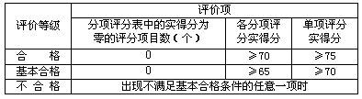
5.0.3 施工企业安全生产业绩单项评价等级划分应按表5.0.3 核定。
表5.0.3 施工企业安全生产业绩单项评价等级划分
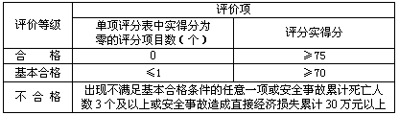
5.0.4 施工企业安生生产能力综合评价等级划分应按表5.0.4 核定。
表5.0.4 施工企业安全生产能力综合评价等级划分
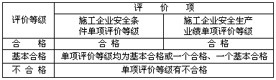
附录A 施工企业安全生产条件评分
表A.0.1 安全生产管理制度分项评分
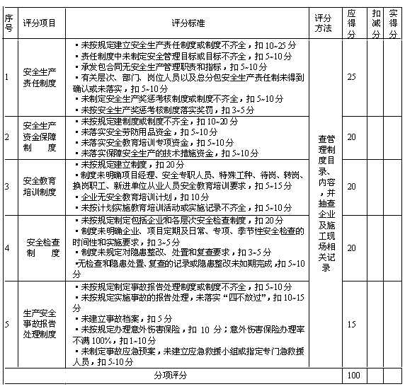
评分员： 年 月 日
注：“四不放过”指事故原因未查清不放过；职工和事故责任人受不到教育不放过；事故隐患不整改不放过；事故责任人不处理不放过。
表A.0.2 资质、机构与人员管理分项评分
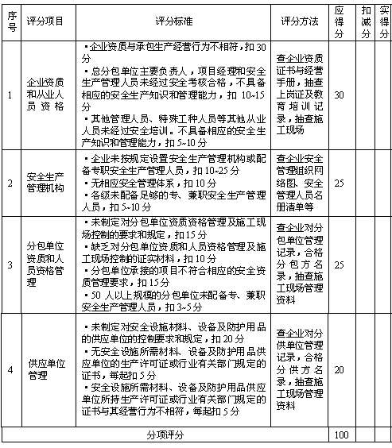
评分员： 年 月 日
注：表中涉及到的大型设备装拆的资质、人员与技术管理，应按表A.0.4 中“大型设备装拆安全控制”规定的评分标准执行。
表A.0.3 安全技术管理分项评分
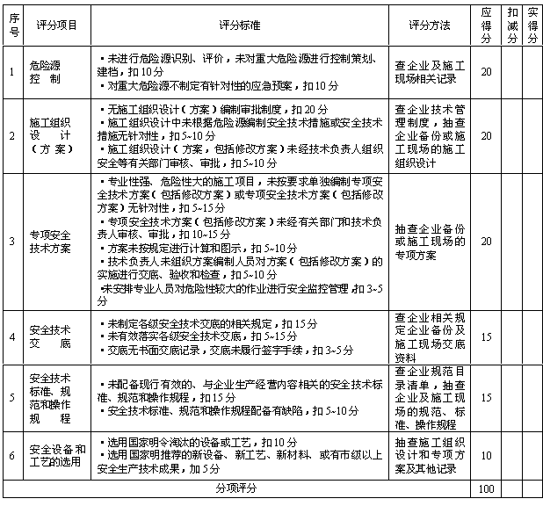
评分员： 年 月 日
注：表中涉及到的大型设备装拆资质、人员与技术管理、应按表A.0.4 中“大型设备装拆安全控制”规定的评分标准执行。
表A.0.4 设备与设施管理分项评分
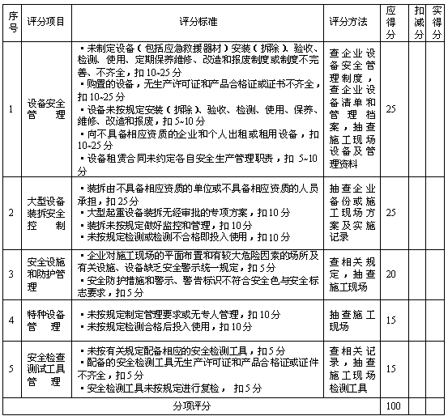 评分员： 年 月 日
附录B 施工企业安全生产业绩评分
表B.0.1 安全生产业绩单项评分
评分员 年 月 日
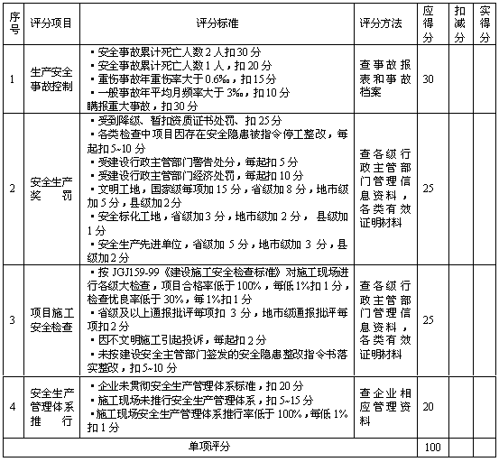附录C 施工企业安全生产评价汇总表
企业名称： 经济类型：
资质等级： 上年度施工产值： 在册人数：
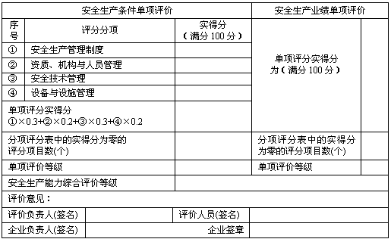本标准用词说明
1 为便于在执行本标准条文时区别对待，对要求严格程度不同的用词说明如下：
1） 表示很严格，非这样做不可的：
正面词采用“必须”，反面词采用“严禁”；
2） 表示严格，在正常情况下均应这样做的：
正面词采用“应”，反面词采用“不应”或“不得”；
3） 表示允许稍有选择，在条件许可时首先应这样做的：
正面词采用“宜”，反而词采用“不宜”；
表示有选择，在一定条件下可以这样做的，采用“可”。
2 条文中指明应按其他有关标准执行的写法为“应符合……的规定”或“应该……执行”。
中华人民共和国行业标准
施工企业安全生产评价标准
JGJ/T77—2003
条文说明
前言
《施工企业安全生产评价标准》JGJ/T77—2003 经建设部2003年10月24日以建设部第188号公告批准，业已发布。
为便于广大设计、施工、科研、学校等单位有关人员在使用本标准时能正确理解和执行条文规定，《施工企业安全生产评价标准》编制组按章、节、条顺序编制了本标准的条文说明，供使用者参考。在使用中如发现本条文说明有不妥之处，请将意见函寄建设部工程质量安全监督与行业发展司（地址：北京市三里河路9号；邮政编码：100835）。
目次
1 总则
3 评价内容
4评价方法
5评价等级
附录A 施工企业安全生产条件评分
附录B 施工企业安全生产业绩评分
附录C 施工企业安全生产评价汇总表
1 总 则
1.0.1 制定本标准的目的。
1.0.2 规定了本标准的用途和适用范围，是对施工企业安全生产的基本要求。根据需要，对施工企业进行安全生产条件和业绩的单项评价或安全生产能力的综合评价，如：企业自我评价、企业上级主管对企业进行评价、政府行政主管部门对企业进行评价等，随市场经济的发展，可能业主也需要对企业进行评价。
1.0.3 说明了本标准的编制依据。
1.0.4 说明本标准与相关标准的关系。
3 评 价 内 容
3.0.1 说明了对施工企业安全生产评价内容分两个层面，第一层面为安全生产条件和业绩两个并列单项评价，第二层面为两个单项综合起来组成安全生产能力综合评价。
3.0.4 说明了施工企业安全生产条件、安全生产业绩及安全生产能力综合评价结果，均可采用本标准附录C的《施工企业安全生产评价汇总表》来记录。
4 评 分 方 法
4.0.1 施工企业安全生产条件单项评分的评分原则。第3款是针对评分项目中出现缺项的情况而定的，如：当对专业分包企业进行评分时，表A.0.2中的“3”评分项目即为缺项。第4款各分项评分表的权数，是参照了国际先进的安全管理理念，同时结合对企业、政府监督管理机构的调研，并对调研信息进行统计分析的基础上确定的，以强调制度和方案策划，突出事先控制，预防为主。
4.0.2 施工企业安全生产业绩单项评分的评分原则，对于同一种评分项目，可能会出现重复得到奖励或处罚的，第4款强调不得重复加分或扣分。
5 评 价 等 级
5.0.1 规定了本标准的评价等级划分原则，依据施工企业安全生产条件、安全生产业绩各项评分表的评分结果进行汇总，确定了施工企业安全生产评价等级，不论是安全生产条件、安全生产业绩单项评价，还是生产能力评价结果，本着帮助和鼓励大多数企业积极进取的目的，在合格和不合格之间，设立基本合格的等级。
5.0.2 依据施工企业安全生产条件各分项评分表的评分量化结果，在经过汇总后，安全生产条件单项评价等级划分的原则是：合格和基本合格的一项共同标准为单项评价各分项评分表中无实得分数为零的评分项目，因为无论哪一项为零分，对企业的安全生产都是致命的。
评分表中的条款，多数是企业满足安全生产条件的基本条件，必须做到，但从我们调研的情况看，全国各地管理体制水平存在一定的差距，因此评价等级为合格的分数定位为75分，而不是80分或更高分。受此分的限制，合格和基本合格之间的分数差距也仅有5分余地。
合格标准为加权平均汇总后单项评分实得分数要保证为75分及以上，而各分项评分表均不小于70分，这样既明确了单项评分实得分数数值，又限制了各评分分项之间的得分差距，以确保各评分分项均能保持一定水准。
如果出现不满足基本合格的条件任意一项，说明施工企业在安全生产的条件上存在较大的缺陷，不能保证安全生，故应评为不合格。
5.0.3 根据施工企业安全生产业绩分项评分表的评分进行的量化结果，是安全生产业绩单项评价等级划分的原则。
其中，基本合格的标准允许单项评价分项评分表中有一项实得分数为零的评分项目，主要是考虑对于一些大型施工企业，年产值数亿元以上，工程规模大，施工难度高，即使管理水平高，也难免有意外和偶然，因此，从科学评价的角度和以人为本的管理理念出发，制定此条标准，但前提条件是：如果因安全事故造成死亡人数累计超过3人，或造成直接经济损失累计30万元以上，则评价等级为不合格。
5.0.4 表明了企业安全生产能力评价的原则。考虑到施工企业安全生产条件相对是静态的，安全生产业绩评价是动态的，两者相对独立，条件是业绩的基础，业绩是条件的具体表现，故不考虑其评价权数，不采用量化评价，而是在施工企业安全生产条件和安全生产业绩单项评价结果的基础上，进行逻辑判断，确定评价结果。
附录A 施工企业安全生产条件评分
表A.0.1 《安全生产管理制度分项评分》主要是对施工企业的安全管理工作进行评价。根据《中华人民共和国安全生产法》提出的安全生产保障，安全生产监督管理、事故的应急救援和调查处理要求，在本分项评分表中分为安全生产责任制度、安全生产资金保障制度、安全教育培训制度、安全检查制度、生产安全事故报告处理制度5个评分项目。企业应建立以上各项管理制度，并针对各企业的实际情况进一步充实。本分项评分表中，安全生产责任制度的制定和有效落实为重点。
表A.0.2 《资质、机构与人员管理分项评分》主要是评价企业在安全生产管理过程中的资质管理以及对企业人员的管理。主要分为企业资质和从业人员资格、安全生产管理机构、分包单位资质和人员资格管理、供应单位管理4个评分项目。企业的资质应与其所承发包的生产经营行为相符。对企业的分包或安全设施所需的材料（如：脚手板）、设备（如整体提升脚手等）及防护用品（如：安全帽）的供应单位，企业应对其资质、人员以及生产经历、信誉、生产管理能力等方面有具体的控制要求。
按照《中华人民共和国安全生产法》等法规要求，企业应配置适合企业需要的安全生产管理机构和足够的专职安全管理人员，负责企业的日常安全生产工作的开展。
表A.0.3《安全技术管理分项评分》分为危险源控制、施工组织设计（方案）、专项安全技术方案、安全技术交底、安全技术标准规范的操作规程、安全设备和工艺的选用6个评分项目。
各施工企业应根据《职业健康安全管理体系规范》GB/T28001—2001要求，根据承包工程的类型、特征、规模及自身管理水平等情况，辨别出危险源，列明清单，并对危险源进行一一评价，将其中导致事故发生的可能性较大并且事故发生会造成严重后果的危险源定义重大危险源。不同的施工企业应有不同的重大危险源，同一个企业随承包工程性质的改变，或管理水平的变化，也会引起重大危险源的数量和内容的改变，因此企业对重大危险源的识别应及时更新，同时制定相应应急预案。
企业应有对施工组织设计（方案）、专项方案的审核审批制度以及安全技术交底有关规定。技术部门应配有现行有效的安全技术标准规范和操作规程。在确定安全技术方案时，禁止选用国家明令淘汰的设备和工艺，鼓励企业在具备条件的基础上，如掌握、了解新设备、新工艺的性能，对使用、操作人员进行相关培训等，先用国家推荐的新设备、新材料。
表A.0.4 《设备与设施管理分项评分》主要为设备安全管理、大型设备装拆安全控制、安全设施和防护管理、特种设备管理、安全检查测试工具管理5个评分项目。涉及到企业层面如何对设备、特种设备的安装、验收、检测、使用、保养、维修、改造和报废等管理工作进行控制。企业对施工现场危险源和防护设施的警示标识按照国家标准安全色、安全标志规定设置。
大型设备指龙门架或井字架、各类塔式起重机、履带起重机、汽车（轮胎式）起重机、施工升降机、土方工程机械、桩机工程机械等。特种设备指锅炉及压力容器等。
附录B 施工企业安全生产业绩评分
表B.0.1 《安全生产业绩单项评分》主要为生产安全事故控制、安全生产奖罚、项目施工安全检查、安全生产管理体系推行4部分。对于发生重大生产安全事故，如安全事故累计死亡人数2人或瞒报重大事故情节恶劣的，该评分项目不得分，更严重的，则安全生产业绩单项评价不合格。鼓励企业在日常生产经营活动中抓好安全、文明长效管理，鼓励施工企业实行安全生产体系管理，建立安全生产保证管理体系并推行到各个施工现场。
附录C 施工企业安全生产评价汇表
《施工企业安全生产评价汇总表》是对安全生产条件单项评分的分项平分表（表A.0.1~ 表A.0.4）和安全生产业绩单项评分表（表B.0.1）的结果汇总，分别确定施工企业安全生产条件、安全生产业绩，安全生产能力综合评价的等级，反映施工企业的安全生产的基本情况。

